Приложение 4
Работа с данными из журналов и газет

№1.
Постройте диаграмму по исследованиям журнала
Предпочитаемая марка DVD – плейеров?
Pioneer | 21,8%
Sony | 16%
Panasonic | 12,3%
Toshiba | 7,1%
Philips | 5,4%
Другие | 37,4%

№2.
Переведите данные столбчатой диаграммы в круговую.
Как часто Вы покупаете новый телефон взамен старого?
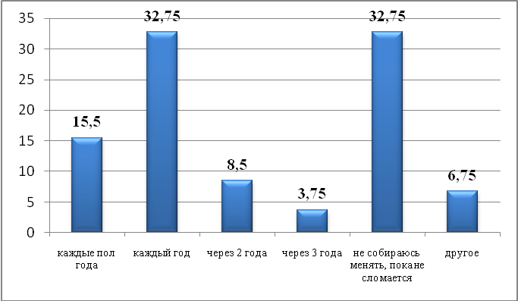

№3.
По данным таблицы постройте диаграмму выпадения осадков за год.
Месяц | январь | февраль | март | апрель | май | июнь | июль | август | сентябрь | октябрь | ноябрь | декабрь
К-во осадков, мм | 90 | 120 | 100 | 60 | 50 | 30 | 40 | 50 | 70 | 70 | 90 | 110

